Tillsynsbegäran – information om höga naturvärden i samrådsanmälan S 3189-2022 i Malung-Sälens kommun
Denna tillsynsbegäran behandlar höga naturvärden i samrådsanmälan S 3189-2022 i Malung-Sälens kommun som inkom 2022-06-10 och omfattar 68,1 ha.
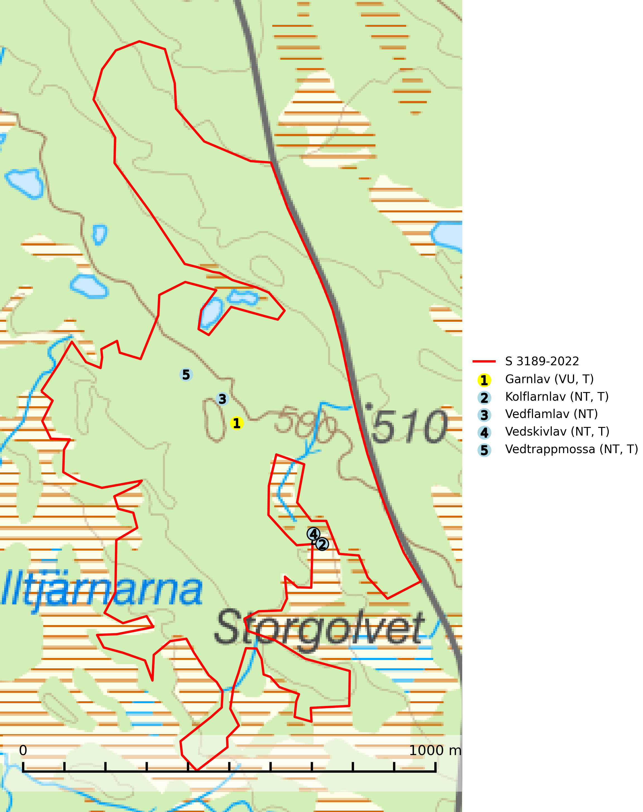
Figur 1. Fyndplatser för naturvårdsarter i och inom 1 meter från samrådsanmälan. Markörer utan svart kant är placerade på fyndplatsen. Markörer med svart kant är placerade vid sidan av fyndplatsen och har ett svart streck som visar fyndplatsens exakta position. Kartans mittpunktskoordinat är N 6771512, E 391491 i SWEREF 99 TM.
I och inom 1 meter från samrådsanmälan finns fynd av 5 naturvårdsarter, varav 5 är rödlistade och 4 är typiska (T): garnlav (VU, T), kolflarnlav (NT, T), vedflamlav (NT), vedskivlav (NT, T) och vedtrappmossa (NT, T). Se Figur 1.

Tillsynsbegäran
Vi begär härmed att Skogsstyrelsen fattar beslut enligt miljöbalken som säkerställer att skogens höga naturvärden bevaras samt att EU-lagstiftning efterlevs och att artskyddsbrott förhindras.
Vi önskar även ta del av de ställningstaganden och beslut som myndigheten meddelar till följd av aktuell samrådsanmälan och föreningens inlaga (se 34 § förvaltningslagen).

Naturvårdsarter och fridlysta arter
Nedan följer beskrivningar av de naturvårdsarter och fridlysta arter som har sina livsmiljöer och växtplatser i den samrådsanmälda skogen. De påträffade naturvårdsarterna är ett tydligt kvitto på att det rör sig om en skog med höga naturvärden.
Garnlav (VU) är en utpräglad barrskogsart som ibland kan drapera träden i norrländska grannaturskogar med hög luftfuktighet. Den förekommer även i talldominerade bestånd där den, förutom i trädens grenverk, påträffas hängande över ojämnheter i tallbarken. Arten har minskat starkt i södra och mellersta Sverige och den minskar även i sitt nordliga utbredningsområde. Minskningstakten uppgår till 30 (20–50) % inom 50 år och överstiger gränsvärdet för Sårbar (VU). Orsaken till tillbakagången beror främst på slutavverkningar av naturskogsartade skogar. Bestånd med riklig förekomst bör regelmässigt sparas, vilket även gynnar flera andra sällsynta och rödlistade arter. Garnlav är värdväxt för den mycket sällsynta och akut hotade fjärilen barrskogslavfly (CR) som hör hemma i boreala barrskogar med riklig förekomst av värdväxten. Tidigare kunde arten konstateras årligen på flera platser vid Dala-Floda i Dalarna innan lokalerna kalavverkades. Senaste fyndet i landet av barrskogslavfly är från år 2000 då den påträffades vid Högberget i Sollefteå kommun. Garnlav är typisk art för 9010 Taiga och 9070 Trädklädd betesmark (SLU Artdatabanken, 2026).
Kolflarnlav (NT) är brandberoende och växer nästan uteslutande på kolad hård kärnved av tall. Etableringen verkar ske först 100–300 år efter brand och nytt substrat nybildas i mycket begränsad omfattning. Avverkning av tallskog av naturskogskaraktär med spår av återkommande bränder är ett hot och mängden lämplig ved att växa på för arten minskar dels på grund av naturlig nedbrytning men framförallt på grund av att det förstörs i samband med slutavverkningar, gallringar och markberedning. Såväl kolflarnlav som mörk kolflarnlav har glänsande bålfjäll och förekommer främst i tall- och blandbarrskogar av naturskogskaraktär med spår av återkommande bränder. Skogar som dessa hyser höga biologiska värden och bör skyddas. Kolflarnlav är typisk art för 9010 Taiga (SLU Artdatabanken, 2024).
Vedflamlav (NT) växer på gammal hård och torr, exponerad kärnved av tall, främst på högstubbar i ljusöppna lägen, t.ex. vid och på myrar, sjökanter, i glesa hällmarkskogar och i brandpräglade tallnaturskogar. Substratet nyskapas i begränsad omfattning och arten är en utmärkt indikator på höga naturvärden i denna skogstyp. Tall- och barrblandskogar med naturskogskaraktär och spår av bränder har ofta höga biologiska värden och bör skyddas. På vedflamlavens bål kan den sällsynta spiklaven/parasiten Calicium ramboldiicola (VU) påträffas (SLU Artdatabanken, 2026).
Vedskivlav (NT) växer på gammal, torr, exponerad, hård kärnved av framförallt tall i naturskogsartade bestånd. Avverkning av tallskog av naturskogskaraktär med spår av återkommande bränder är ett hot. Mängden lämplig ved att växa på för vedskivlav minskar, dels på grund av naturlig nedbrytning men framförallt på grund av att de förstörs i samband med slutavverkningar, gallringar och markberedning. Tall- och blandbarrskogar av naturskogskaraktär med spår av återkommande bränder bör skyddas. Vedskivlav är typisk art för 9010 Taiga (SLU Artdatabanken, 2024).
Vedtrappmossa (NT) växer på död ved, främst i gammal granskog. Den förekommer knappast alls i fjällnära barrskogar utan finns i skogslandskapet nedom fjällen och framför allt i landets södra delar är den en mycket bra signalart för barrnaturskog med höga naturvärden. Skogsavverkning och brist på grov död ved i skogen är de allvarligaste hoten och den överlever inte kalhyggesbruk. Lokaler med sluten granskog, tillräckligt stora för att säkerställa ett kontinuerligt tillskott på grova lågor, bör undantas från storskaligt skogsbruk. Vedtrappmossa är typisk art för 9010 Taiga (SLU Artdatabanken, 2024).

